RESOLUCIÓN N° 125/21

Vistos:

Que, don ..................................................................................., interpone reclamación ante esta Defensoría del Asegurado (DEFASEG) solicitando que .................................................................. (................) otorgue cobertura de desempleo bajo la Póliza de Seguro de Desgravamen Contifacil;

Que, la señalada reclamación cumple con los requisitos de materia, cuantía y oportunidad establecidos en el Reglamento de la DEFASEG (http://www.defaseg.com.pe/reglamento.html);

Que, habiéndosele corrido traslado de la respectiva reclamación, la aseguradora solicitó un plazo adicional para presentar sus descargos, los cuales presenta el 20 de julio de 2021.

Que el 06 de setiembre 2021 se realizó la correspondiente audiencia de vista con la asistencia virtual de ambas partes, las mismas que sustentaron sus respectivas posiciones, absolviendo las diversas preguntas formuladas;

Que, el reclamante sustenta su reclamo resumidamente en lo siguiente: a) Desde el 01 de marzo de 2021 se encuentra desempleado ya que fue desvinculado por retiro de confianza en el cargo de director de desarrollo; b) la aseguradora ha rechazado la cobertura porque en su opinión el despido no fue arbitrario y no se le pagó ninguna indemnización ni bonificación extraordinaria; cuando sí recibió su liquidación de beneficios sociales; c) en ningún apartado de la póliza se menciona que el retiro de confianza no es un motivo válido0 o que no corresponde a un despido arbitrario, él ha hecho llegar su liquidación de beneficios y no se está considerando correctamente los antecedentes; d) en el caso hipotético que existiera un ítem que efectivamente excluya su situación, conociendo se le vendió un producto con conocimiento que sería imposible ejecutarlo en el momento que estuviera desempleado lo que constituye no solo una omisión sino una estafa.

Que, por su parte la aseguradora expresa resumidamente lo siguiente: a) rechazaron la cobertura de seguro por cuanto no se ha configurado el supuesto de despido involuntario previsto en la póliza; b) de los documentados presentados, entre ellos la liquidación de beneficios sociales y carta notarial de la empresa ................................... se evidencia que el motivo de cese fue por “retiro de confianza” y no se evidencia el pago indemnización adicional y/o bonificación extraordinaria; c) la póliza señala que en el caso de trabajadores del sector privado solo procede en caso de despido arbitrario y después que se haya materializado el pago de indemnización a que tiene derecho el trabajador; existiendo además otras 4 circunstancias en las que se activa la cobertura, ninguna de las cuales corresponde al supuesto del reclamante; d) añaden que el cese del cargo de confianza se produjo de manera legítima, siendo que su empleador decidió retirarle la confianza en el cargo de Jefe de Desarrollo de Sistemas e Innovación, el cual ostentaba desde su ingreso en junio de 2017; e) de acuerdo a lo dispuesto por la Sala de Derecho Constitucional y Social Transitoria de la Corte Suprema mediante la Casación Laboral N° 25643-2017- Arequipa (la cual ratifica la posición jurisprudencial establecida en el VII Pleno Supremo en materia laboral y previsional) cuando se acredita que el ingreso del trabajador fue directamente a un cargo de confianza, no es viable el pago de una indemnización por despido arbitrario; f) por lo que el rechazo ha sido efectuado de acuerdo a ley y al contrato de seguro, siendo por tanto legítimo.

Considerando:

Primero: Conforme a su Reglamento, la DEFASEG está orientada a la protección de los derechos de los asegurados o usuarios de los servicios del seguro privado contratados en el país, mediante la solución de controversias que se susciten con las empresas aseguradoras, respecto de rechazos o liquidación de cobertura de siniestros; entendiéndose por “asegurados” y “usuarios de seguros” a los asegurados propiamente dichos, a los contratantes del respectivo seguro y/o a los beneficiarios nombrados en las pólizas.

Segundo: Asimismo, de acuerdo a su Reglamento, la DEFASEG sólo es competente para pronunciarse y resolver las reclamaciones indemnizatorias de los asegurados que hubiesen sido sometidas a su conocimiento, sobre la base de la documentación obrante en el correspondiente expediente y con arreglo a derecho, siempre y cuando las señaladas reclamaciones cumplan los requisitos reglamentarios de materia, cuantía y oportunidad, de manera que las reclamaciones por materias distintas al otorgamiento de cobertura, como pueden las pretensiones indemnizatorias por daños y perjuicios, por reembolso de gastos, o idoneidad de servicios, son ajenas a la competencia funcional de esta Defensoría.

Tercero: Que, de acuerdo a la Ley Nro. 29946 – Ley del Contrato de Seguro, norma legal vigente con ocasión de la celebración del contrato al cual se contrae el presente caso, todas las cuestiones jurídicas se rigen por lo dispuesto en dicha ley y por las que reglas que se acuerden convencionalmente, en cuanto no vulneren los principios esenciales de la naturaleza jurídica del seguro, siendo que sólo se aplica el derecho común a falta de disposiciones del derecho de seguros o de protección al consumidor.

Cuarto: Que, el artículo 1361 del Código Civil dispone que los contratos son obligatorios en cuanto se haya expresado en ellos, presumiéndose que lo declarado es lo querido por ambas partes, de manera que la parte que sostenga lo contrario debe probarlo.

Quinto: Que, conforme al artículo 196 del Código Procesal Civil, corresponde a quien invoca hechos probar su existencia, así como a quien los contradice invocando nuevos hechos, salvo que aquel que esté sujeto a dicha carga procesal se acoja a alguna presunción legal de carácter relativo o absoluto.

Sexto: Sobre la base de los términos contenidos en la reclamación y en la absolución de la misma, y a lo tratado en la audiencia de vista, la cuestión controvertida radica en determinar si el rechazo de cobertura, es legítimo o no.

Séptimo: Este colegiado ha revisado la solicitud / certificado suscrita por el asegurado, en la cual se aprecia que figura lo siguiente respecto de la cobertura de desempleo involuntario:

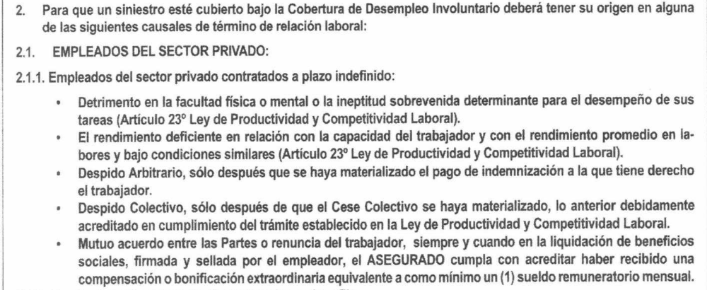

No estamos en los dos primeros supuestos de desempleo involuntario, así como tampoco ante un cese colectivo o un mutuo acuerdo. En este caso nos encontramos ante un cese por retiro de confianza el cual en opinión del reclamante califica como un supuesto de despido arbitrario; y en opinión de la aseguradora no lo constituye, siendo que además tampoco se ha acreditado el pago de la indemnización por despido arbitrario.

Este colegiado aprecia que aun en el controvertido supuesto que se concluyera que estamos ante un evento de despido arbitrario, la póliza es clara al establecer que solo se otorgará cobertura “después que se haya materializado el pago de indemnización a la que tiene derecho el trabajador”, es decir luego del pago de la indemnización por despido arbitrario.

En este caso, se ha revisado la liquidación de beneficios sociales presentada, en la cual se aprecia se consigna el pago de los siguientes conceptos: (1) compensación por tiempo de servicios (CTS por el periodo no depositado en cuenta); (2) vacaciones truncas; (3) gratificaciones truncas y (4) devolución por exceso de pago renta 5ta. Es decir, no figura ningún concepto referido al pago de una indemnización por despido arbitrario.
De acuerdo a lo establecido en el artículo 77º de la Ley del Contrato de Seguro “Corresponde al asegurado demostrar la ocurrencia del siniestro, así como la cuantía de la pérdida si fuera el caso, y al asegurador la carga de demostrar las causas que lo liberan de su prestación indemnizatoria”. En este caso, para que se configure el siniestro amparado por la póliza, el reclamante debe acreditar que se ha configurado el supuesto de despido previsto así como el pago de la indemnización por despido arbitrario, lo cual no ha quedado acreditado. Por lo tanto, al no haberse demostrado que se realizó dicho pago, el rechazo de cobertura informado por la aseguradora resulta legítimo.
Cabe señalar que el reclamante refirió en la audiencia de vista que en su caso no puede establecerse que se requiere el pago de la indemnización para que acceda a la cobertura,
dado que siendo él un personal de confianza nunca podría acceder a dicho beneficio si en su caso se le puede cesar sin pago de indemnización. No obstante, estamos ante un contrato de seguro que establece distintos riesgos todos los cuales tienen la característica esencial de ser eventos inciertos, los cuales de configurarse determinan que proceda el pago del beneficio correspondiente. Ello no quiere decir que no se le pueda ofrecer este seguro de desgravamen (que además no solo contiene la cobertura de desempleo sino otras más) a un trabajador de confianza, pues el hecho que una persona sea -valga la redundancia- un trabajador de confianza en un momento determinado, no impide que a futuro pierda dicha condición, y de producirse el evento cubierto se active la cobertura de seguro. Lo mismo ocurriría, por ejemplo, respecto de un trabajador independiente que adquiere el seguro.
Atendiendo a lo expresado este colegiado concluye su apreciación razonada y conjunta al amparo de lo establecido en su Reglamento, encontrando que existen razones fundadas para estimar que el rechazo de cobertura al cual se contrae la presente reclamación resulta legítimo; por lo que .

RESUELVE:

Declarar INFUNDADA la reclamación interpuesta por don ................................................................................... contra ..................................., en relación al rechazo de cobertura por desempleo del Seguro de Desgravamen Contifacil, dejándose a salvo el derecho del reclamante de recurrir a las instancias que considere pertinentes.

Lima, 10 de septiembre de 2021

La Secretaría Técnica certifica que la presente resolución cuenta con el voto de los vocales cuyos nombres figuran en el presente documento.

Rolando Eyzaguirre Maccan – Presidente
María Eugenia Valdez Fernández Baca – Vocal
Marco Antonio Ortega Piana – Vocal
Gonzalo Abad del Busto - Vocal

